**PLAN DE GESTIÓN DEL RIESGO DE DESASTRES**

**PGRD**

**nombre de la seccional:**

**NIT:**

**NOMBRE DE La CIUDAD/MUNICIPIO:**

**NOMBRE DE LA sede:**

**TIPO DE MUNICIPIO:**

**Fecha**

**TABLA DE CONTENIDO**

pág.

INTRODUCCIÓN ………………………………………………………………………………………..…..6

1. GENERALIDADES 7

1.1. JUSTIFICACIÓN 7

1.2. OBJETIVOS 7

1.3. ALCANCE 8

1.4. GLOSARIO 8

1.5. MARCO LEGAL 8

1.6. MARCO INSTITUCIONAL 9

1.7. CONCEPTUALIZACIÓN DEL PLAN DE GESTIÓN DEL RIESGO DE DESASTRES 9

2. CONOCIMIENTO DEL RIESGO 12

2.1. ESTABLECIMIENTO DEL CONTEXTO 12

2.1.1 Información general de la sede 13

2.1.2 Datos de localización 13

2.1.3 Procesos, equipos y materiales 14

2.1.4 Materiales utilizados 14

2.1.4.1 Insumos y residuos 14

2.1.4.2 Equipos 15

2.1.4.3 Áreas y dependencias 15

2.1.4.4 Servicios e instalaciones 15

2.1.4.5 Carga ocupacional y horarios 15

2.1.4.6 Antecedentes de la sede 16

2.1.5 Contexto externo 17

2.1.6 Contexto interno 18

2.1.6.1 Estructura organizacional, funciones y responsabilidades 18

2.1.6.2 Políticas, objetivos, y estrategias en gestión del riesgo 18

2.1.6.3 Cultura organizacional 18

2.1.6.4 Normas, directrices, y modelos adoptados por la organización 18

2.1.7 Proceso de gestión del riesgo 18

2.1.7.1 Análisis del riesgo 19

2.1.7.2 Metodología 19

2.1.7.3 Identificación de amenazas 19

2.1.7.4 Análisis de vulnerabilidad 20

2.1.7.5 Análisis de riesgo 21

2.1.7.6 Resultados análisis de riesgo 22

2.1.8 moNITOREO DEL RIESGO 23

2.1.8.1 Protocolos o procedimientos de monitoreo 23

3. REDUCCIÓN DEL RIESGO 24

**3.1** **INTERVENCIÓN CORRECTIVA** 24

**3.2** **INTERVENCIÓN PROSPECTIVA** 25

**3.3** **PROTECCIÓN FINANCIERA** 26

**4.** **MANEJO DEL DESASTRE** 26

**4.1** **PLAN DE EMERGENCIAS Y CONTINGENCIAS** 26

4.1.1 PREPARACIÓN PARA LA RESPUESTA A EMERGENCIAS (PLAN ESTRATÉGICO) 27

4.1.1.1 Capacitación y Entrenamiento 27

4.1.2 Simulaciones y simulacros 27

4.1.2.1 Simulación 27

4.1.2.2 Equipamiento 28

4.1.2.3 Planeación y organización 28

4.1.2.4 Equipo de respuesta 28

4.1.2.5 Roles y responsabilidades 28

4.1.2.6 Inventario de recursos 29

4.1.2.7 Apoyo a terceros 29

4.1.2.8 Plan de Ayuda Mutua 29

4.1.3 EJECUCIÓN PARA LA RESPUESTA A EMERGENCIAS (PLAN OPERATIVO) 30

4.1.3.1 Niveles de Emergencia 30

4.1.3.2 Alerta, alarma y niveles de activación 31

4.1.3.3 Estructura de la intervención y articulación de la respuesta 32

4.1.3.4 Protocolos y procedimientos de respuesta para cada tipo de emergencia 32

4.1.3.5 Procedimientos para el manejo de la respuesta ante la emergencia 32

4.1.3.6 Prioridades para la respuesta 33

4.1.3.7 Mecanismo de actualización del plan de emergencia y contingencia 33

**5.** **Auditoria del PAE** 33

6. AnEXOS (Formatos, Guías, Instructivos, Planes) 33

**7. CONTROL DE REGISTROS ..………………………………………………………………... 34**

8. CONTROL DE CAMBIOS 34

**LISTA DE ILUSTRACIONES**

Ilustración 1. Estructura de los procesos del PGRD 11

Ilustración 2. Detalle gereneral del proceso CR del PGRD 11

Ilustración 3. Detalle general del proceso RR del PGRD 12

Ilustración 4. Detalle general del proceso MD del PRGD 13

Ilustración 5. Calificación de las amenazas …………………………………………………………… 19

Ilustración 6. Análisis de riesgo …………………………………………………………………………... 21

Ilustración 7. Clasificación nivel de riesgo ………………………………………………………………. 21

Ilustración 8. Resultado general del análisis de vulnerabilidad ………………………………………. 22

**LISTA DE TABLAS**

Tabla 1. Datos generales de la sede 13

Tabla 2. Vías de acceso a la sede 14

Tabla 3. procesos desarrollados en la sede 14

Tabla 4. Insumos y residuos*.* 15

Tabla 5. Equipos con los que se cuenta*.* 15

Tabla 6. Áreas y dependenccias 15

Tabla 7. Servicios e instalaciones 15

Tabla 8. Carga ocupacional 16

Tabla 9. Descripción de la Edificación 17

Tabla 10. Elementos y aspectos de la Vulnerabilidad 20

Tabla 11. Calificación de variables 20

Tabla 12. Interpretación de la vulnerabilidad por cada aspecto. 21

Tabla 13. Interpretación de la vulnerabilidad por cada elemento 21

Tabla 14. Alternativas de intervención correctiva en las personas 25

Tabla 15. Alternativas de intervención correctiva en los recursos 25

Tabla 16. Alternativas de intervención prospectiva en las personas 25

Tabla 17. Alternativas de intervención prospectiva en los rescursos 26

Tabla 18. Función de las entidades de apoyo de los Consejos Municipales y/o Departamentlees para la Gentales para la Gestión del Riessgo de Desastres 28

Tabla 19. Datos empresas vecinas ………………………………………………………………….……30

Tabla 20. Definición de los niveles de Emergencia 30

Tabla 21. Criterios para la Clasificación de los Niveles de Emergencia 30

Tabla 22. Código de Colores Estrategia Nacional de Respuesta ………………………………………32

**INTRODUCCIÓN**

En las actividades cotidianas de cualquier empresa, se pueden presentar situaciones que afectan de manera repentina el curso de sus actividades. Estas situaciones son de diferente origen: **Naturales** (vendavales, inundaciones, sismos, incendios forestales, tormentas eléctricas, etc.), **Tecnológicas** (incendios, explosiones, derrames de combustibles, fallas eléctricas, fallas estructurales, etc.), **Sociales** (atentados, vandalismo, terrorismos, amenazas de diferente índole, etc.) y **Ambientales** (vertimientos de productos químicos, emisiones no controladas (fugas) de gas, derrame de sustancias peligrosas, pérdida de contención de sustancias químicas). Lo anterior muestra la variedad de eventos que en cualquier momento pueden afectar de manera individual o colectiva el cotidiano vivir con resultados como lesiones o muertes, daño a bienes, afectación del medio ambiente, alteración del funcionamiento y pérdidas económicas.

Este documento, plantea la gestión del riesgo desde un enfoque de procesos, ya que la gestión del riesgo basada en procesos se introduce bajo la consideración dada por las tendencias modernas de gestión, en que un resultado deseado se alcanza más eficientemente cuando las actividades y los recursos relacionados se gestionan como un proceso, el cual consiste en un conjunto de actividades interrelacionadas para generar valor, transformando insumos en productos (ICONTEC, 2004 en SNPD, 2010).

Para optimizar la planeación, ejecución y evaluación de las líneas de acción de la gestión del riesgo se aplica el enfoque de procesos que se fundamentan en:

**1) Conocimiento del Riesgo (CR),**

**2) Reducción del Riesgo (RR) y**

**3) Manejo de Desastres (MD).**

La intervención del riesgo se ejecuta desde estos procesos mediante acciones, actividades y productos específicos para cada uno de ellos, con el propósito explícito de contribuir a la seguridad, el bienestar, la calidad de vida de las personas y al desarrollo sostenible (Artículo 1º Ley de Gestión del Riesgo, 1523 de 2012).

### GENERALIDADES

### JUSTIFICACIÓN

Todas las organizaciones durante su vida de funcionamiento están sometidas en forma permanente a amenazas de diversa índole, ya sean de origen natural (p.ej. movimientos sísmicos, vendavales, deslizamientos, etc.), tecnológicos (p.ej. incendios, explosiones, etc.), sociales (p.ej. terrorismo, hurto, asonada, etc.) o Ambientales (vertimientos de productos químicos, emisiones no controladas (fugas) de gas, derrame de sustancias peligrosas, etc.).

En situaciones de emergencias, se requiere de un manejo administrativo y operacional, el cual se sale de los procedimientos normales de cualquier organización y demanda la utilización de recursos internos y externos poco familiares o que simplemente no se está acostumbrado a utilizar.

Las situaciones de emergencias pueden atentar contra todos. Las emergencias son como su nombre lo indica, se generan, lenta o instantáneamente pero dentro de una relación de causa-efecto, la cual nos obliga a pensar en formas y procedimientos estratégicos conducentes a mitigar el impacto socio-económico, e incluso cultural que pueden tener entre las personas.

Son muchos y muy variados los escenarios de desastre que podemos imaginar cuando nos referimos al término de emergencia, porque algunas veces lo impone la misma naturaleza y otras porque interviene voluntaria e involuntariamente la mano del hombre y su propia inteligencia al servicio del desarrollo científico y tecnológico

### OBJETIVOS

* + 1. Objetivo general

Orientar las acciones de los ocupantes, visitantes y tercerosdel **(Nombre de la sede)**, hacia el conocimiento del riesgo, a la reducción del mismo y al manejo de desastres.

* + 1. Objetivos Específicos

1. Desarrollar, mantener y garantizar el **proceso de conocimiento del riesgo** en las instalaciones y durante las operaciones del **(Nombre de la sede)**, mediante las acciones de:

* Identificación de escenarios de riesgo y su priorización.
* Identificación de los factores del riesgo: amenaza, exposición y vulnerabilidad.
* Análisis y evaluación del riesgo con sus posibles consecuencias.
* Monitoreo del riesgo
* Prevenir la contaminación ambiental potencial generada por las actividades administrativas y judiciales.
* Gestionar ambientalmente los residuos sólidos generado

1. Desarrollar y mantener el **proceso de reducción del riesgo** mediante acciones de:

* Intervención correctiva mediante acciones de mitigación de las condiciones de riesgo actual o existente.
* Intervención prospectiva mediante acciones de prevención que eviten la generación de nuevas condiciones de riesgo.
* Protección financiera mediante retención y transferencia del riesgo.

1. Desarrollar, mantener y garantizar el **proceso de manejo de desastres** mediante acciones de:

* Preparación para la respuesta a desastres; mediante organización, asignación de responsabilidades en los distintos niveles del **(Nombre de la sede)**, sistemas de alerta, capacitación, equipamiento y entrenamiento.
* Preparación para la recuperación (rehabilitación y reconstrucción).
* Respuesta frente a desastres con acciones hacia la población afectada y a la restitutución de los servicios esenciales.
* Recuperación; rehabilitación y reconstrucción de las condiciones ambientales y locativas, bajo criterios de desarrollo sostenible, evitando reproducir situaciones de riesgo.

### ALCANCE

El presente Plan de Gestión del Riesgo de Desastres abarca el conocimiento, reducción del riesgo y el manejo y control de emergencias dada las actividades propias del **(Nombre de la sede)**.

El Plan de Gestión del Riesgo de Desastres, está diseñado para prevenir y posteriormente dar respuesta a las amenazas que se puedan materializar e identificar con antelación en las instalaciones y procesos realizados, prestando una primera atención y direccionamiento al personal interno y externo involucrado, estableciendo comunicación con los organismos externos encargados de la atención de emergencias (Defensa Civil, Cruz Roja, Bomberos, EPS, ARL) apoyándolos en caso de ser necesario, ajustándose a las normas que los mismos sugieran frente la situación presentada.

El presente plan aplica teniendo en cuenta las amenazas individuales de todo el personal que se encuentre ubicado en las instalaciones, funcionarios, servidores judiciales de planta, personal flotante, contratistas entre otros ocupantes.

### GLOSARIO

En este numeral se definen y comentan ciertos términos utilizados en el presente documento, con el fin de ayudar a comprender mejor los significados de algunas palabras. Ver Glosario PGRD en el Anexo 1.

### MARCO LEGAL

Ver Matriz de Requisitos Legales Rama Judicial.

### MARCO INSTITUCIONAL

El marco institucional aplicable al presente PGRD de la sede **(Nombre de la sede)**, es consecuente con la Misión, Visión, Valores corporativos, asi como los Principios de la Administración de Justicia.

La sede **(Nombre de la sede),** es consecuente también con las políticas:

* Política de Seguridad y Salud en el Trabajo
* Política de Prevención en Salud Mental
* Política de Prevención de Consumo de Sustancias Psicoactivas
* Política de Seguridad Vial
* Política de Prevención del Riesgo Público.

### CONCEPTUALIZACIÓN DEL PLAN DE GESTIÓN DEL RIESGO DE DESASTRES

La Ley 1523 de abril 24 de 2012, por la cual se adopta la Política Nacional de Gestión del Riesgo de Desastres y se establece el Sistema Nacional de Gestión del Riesgo de Desastres, instaura la gestión del riesgo de desastres como un proceso social orientado a la formulación, ejecución, seguimiento y evaluación de políticas, estrategias, planes, programas, regulaciones, instrumentos, medidas y acciones permanentes para el conocimiento, reducción y manejo de desastres, con el propósito explícito de contribuir a la seguridad, el bienestar, la calidad de vida de las personas y al desarrollo sostenible.

La Gestión del Riesgo se constituye en una política de desarrollo indispensable para asegurar la sostenibilidad, la seguridad territorial, los derechos e intereses colectivos, mejorar la calidad de vida de las poblaciones y las comunidades en riesgo y, por lo tanto, está intrínsecamente asociada con la planificación del desarrollo seguro, con la gestión ambiental territorial sostenible, en todos los niveles de gobierno y la efectiva participación de la población.

Siguiendo lo establecido en el Decreto 2157 de 2017, el presente Plan de Gestión del Riesgo de Desastres desarrolla los procesos de conocimiento del riesgo, reducción del riesgo y manejo de emergencias en el cual se estructura el Plan de Emergencia y Contingencia – PEC compuesto por la preparación para la respuesta, ejecución de la respuesta y la preparación y ejecución de la recuperación (rehabilitación y reconstrucción), estás ultimas se realizarán acorde a lo establecido en la evaluación inicial y post emergencia, de acuerdo con el grado de impacto sobre la población, los bienes y los servicios interrumpidos y deteriorados.

En la ilustración 1. se muestran la estructura de los procesos del PGRD. Asi mismo en las ilustraciones No 2, No 3 y No 4, se detallan de manera general los componentes, actividades y productos de cada proceso del PGRD.

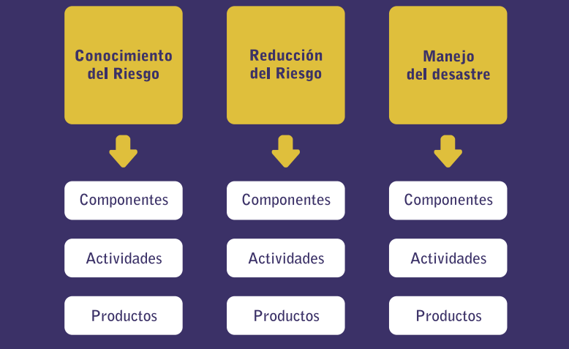

Ilustración 1. Estructura de los procesos del PGRD

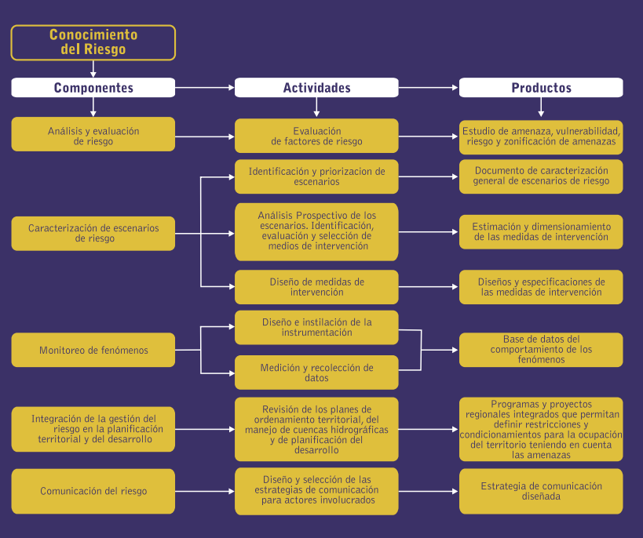

Ilustración 2. Detalle gereneral del proceso CR del PGRD

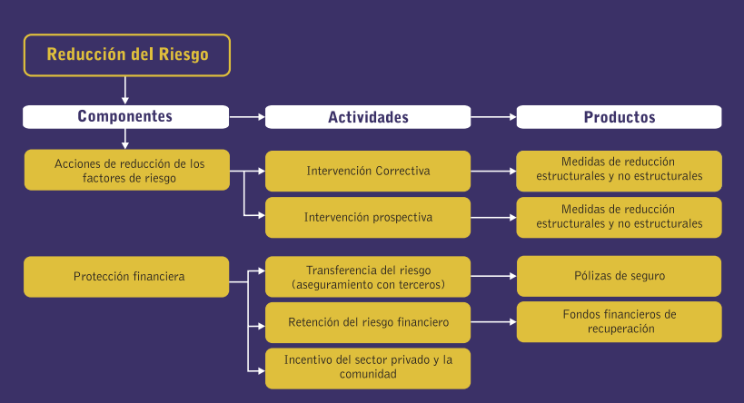Ilustración 3. Detalle general del proceso RR del PGRD

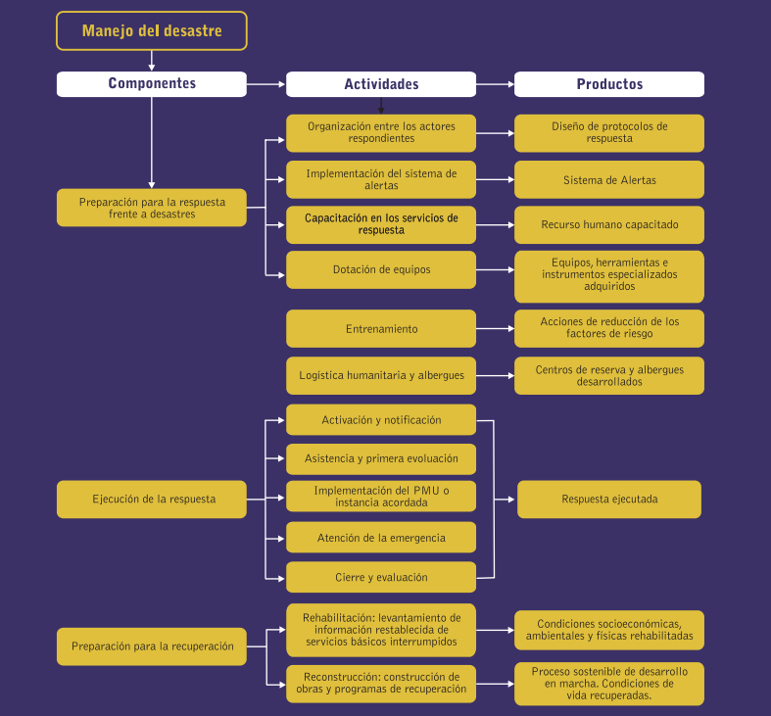Ilustración 4. Detalle general del proceso MD del PRGD

# CONOCIMIENTO DEL RIESGO

El proceso de **CONOCIMIENTO DEL RIESGO (CR),** provee la base temática para desarrollar los procesos de reducción del riesgo y de manejo del desastre, su contenido relaciona tres aspectos a saber: el establecimiento del contexto, la valoración del riesgo y el monitoreo del riesgo, en los cuales se describe el ambiente interno y externo bajo el cual se desarrollan las actividades de **(Nombre de la sede).**

### ESTABLECIMIENTO DEL CONTEXTO

La información que se presenta en este numeral permite establecer las políticas, lineamientos, y estándares con las cuales **(Nombre de la sede)** desarrolla sus actividades, sumado a la identificación de las amenazas naturales y antropogénicas existentes, población y elementos ambientalmente sensibles, información que en conjunto permite establecer el contexto y con base en ello realizar una correcta identificación y valoración del riesgo. En la tabla No 1. Se detallan los datos generales de la sede.

### Información general de la sede

|  |  |  |  |  |  |  |  |  |  |  |  |  |  |  |
| --- | --- | --- | --- | --- | --- | --- | --- | --- | --- | --- | --- | --- | --- | --- |
| **Actividad económica:** |  | | | | | | | | | | | | | |
| **Descripción:** |  | | | | | | | | | | | | | |
| **Nombre del director Seccional:** |  | | | | | | | | | | | | | |
| **Nombre del Coordinador SST:** |  | | | | | | | | | | | | | |
| **ARL:** | POSITIVA COMPAÑÍA DE SEGUROS | | | | | | | | | | | | | |
| **Clase de Riesgo:** |  | | | | | Tasa | | | | | % - % | | | |
| **Ciudad/Municipio:** |  | | | | | | | | | | | | | |
| **Tipo de Municipio (Marcar X):** | Tipo I | | |  | | | Tipo II |  | | | Tipo III |  | |  |
| **Nombre edificio o sede:** |  | | | | | | | | | | | | | |
| **Dirección del Edificio:** |  | | | | | | | | | | | | | |
| **Teléfono** |  | | | | | | | | | | | | | |
| **Clase de Sede (Marcar X):** | Propia: | |  | | | Arrendada: | | |  | Comodato: | | |  | |
| **Nro. Pisos:** |  |  | | | Nro. Sótanos | | | |  |  | | |  | |

Tabla 1. Datos generales de la sede

### Datos de localización

En este sector existen edificaciones e infraestructura destinadas para fines comerciales como.

Los horarios de las labores administrativas y operativas se desarrollan en condiciones normales de **INDICAR HORARIOS Y DIAS.**

|  |  |  |  |  |  |  |  |
| --- | --- | --- | --- | --- | --- | --- | --- |
| **Principales vías de acceso o salida** | | | | | | | |
| **Por el Norte:** | | | | | | | |
| **Vía:** Terrestre | | |  | | | | |
| No de calzadas: | | |  | | | | |
| Acceso: | | | | | | | |
| Estado General: | |  | | | **B** | **R** | **M** |
|  |  |  |
| **Por el Sur:** | | | | | | | |
| **Vía:** Terrestre | | |  | | | | |
| No. de calzadas: | | |  | | | | |
| Acceso: | | | | | | | |
| Estado General: | |  | | | **B** | **R** | **M** |
|  |  |  |
| **Por el Oriente:** | | | | | | | |
| **Vía:** Terrestre |  | | | | | | |
| No. de calzadas: |  | | | | | | |
| Acceso. | | | | | | | |
| Estado General: | |  | | | **B** | **R** | **M** |
|  |  |  |
| **Por el Occidente:** | | | | | | | |
| **Vía:** Terrestre |  | | | | | | |
| No. de calzadas: | | | | Sentido: | | | |
| Acceso: | | | | | | | |
| Estado General: | | Señalización, demarcación y estado de la calzada. | | | **B** | **R** | **M** |
|  |  |  |

Tabla 2. Vías de acceso a la sede

### Procesos, equipos y materiales

Los procesos desarrollados en las diferentes áreas de acuerdo con la actividad, se relacionan en la Tabla 3.

|  |  |
| --- | --- |
| **ÁREAS /DEPENDENCIAS** | **TAREAS** |
| **Ejecutivos** |  |
| **Penales** |  |
| **Sucesiones** |  |
| **Familia** |  |
| **Ordinarios** |  |

Tabla 3. procesos desarrollados en la sede

### Materiales utilizados

Los materiales utilizados para los procesos desarrollados son: Equipos e insumos, todos inherentes a las actividades que allí se desarrollan y que están descritas en la tabla anterior.

### Insumos y residuos

Se cuenta con materias primas e insumos que facilitan el desarrollo de los procesos administrativos, los principales de detallan en la Tabla 4.

|  |  |  |
| --- | --- | --- |
| **ÁREAS /DEPENDENCIAS** | **MATERIAS PRIMAS / INSUMOS** | **RESIDUOS** |
| **JURÍSDICCIONAL** |  |  |
|  |  |
|  |  |
|  |  |
|  |  |

Tabla 4. Insumos y residuos*.*

### Equipos

|  |  |
| --- | --- |
| **ÁREAS /DEPENDENCIAS** | **EQUIPOS** |
| **ADMINISTRATIVO** | . |

Tabla 5. Equipos con los que se cuenta*.*

### Áreas y dependencias

|  |  |  |
| --- | --- | --- |
| **ÁREA** | **PISO** | **DEPENDENCIA** |
|  |  |  |
|  |  |  |
|  |  |  |
|  |  |  |
|  |  |  |
|  |  |  |
|  |  |  |
|  |  |  |

Tabla 6. Áreas y dependenccias

### Servicios e instalaciones

|  |  |
| --- | --- |
| **SUMINISTRO** | **SERVICIO / MEDIO** |
| **EXTERNO** |  |
|  |
|  |
|  |
|  |
| **INTERNO** |  |
|  |
|  |

Tabla 7. Servicios e instalaciones

### Carga ocupacional y horarios

|  |  |  |  |
| --- | --- | --- | --- |
| **PERSONAL** | | | |
| **CLASE** | **CANT.** | **HORARIO** | **OBSERVACIONES** |
| No. De personas que laboran en el edificio: |  |  |  |
| Personal en situación de discapacidad: |  |  |  |
| No. De judicantes/pasantes: |  |  |  |
| No. De personas contratistas: |  |  |  |
| No. aproximado de visitantes que ingresan al edificio por día: |  |  |  |
| **Total, aproximado de personas** |  |  | |

Tabla 8. Carga ocupacional

Por todo lo anterior, se puede considerar un sector mixto con instalaciones de uso comercial, conjuntos residenciales y educativos. Con una mediana afluencia peatonal y alta afluencia vehicular sobre las vías principales cercanas, la cual se incrementa hacia las horas pico, como son las de ingreso al trabajo (7:00 a.m.), salida de trabajo (4:00 p.m.)

### Antecedentes de la sede

Con respecto a la información suministrada, no se han presentado emergencias al interior de las instalaciones, en la ciudad se han presentado

| **Descripción Edificación** | | |
| --- | --- | --- |
| Describa el material del que esta construida la sede, ejemplo: La edificación cuenta con una estructura conformada por columnas…. | | |
| **Elementos Estructurales** | | |
| Estructura: |  | |
| Fachada: |  | |
| Cubierta superior: |  | |
| Paredes interiores: |  | |
| Techos interiores: |  | |
| Puertas: |  | |
| Pisos: |  | |
| **Materiales Contenidos** | | |
| Combustibles | Madera |  |
| Cartón papel |  |
| ACPM |  |
| Plásticos |  |
| Telas |  |

Tabla 9. Descripción de la Edificación

### Contexto externo

El presente numeral contiene la descripción de las condiciones ambientales y sociales del entorno en el que se desarrollan las actividades de **(Nombre de la sede)**, estas proveen la base temática que permite entender las amenazas de origen natural o antrópico que podrían desencadenar emergencias.

Para efectos del presente plan, entiéndase como elemento expuesto, el elemento del entorno que, dada la materialización de un escenario de riesgo, podría llegar a verse afectados directamente y, por tanto, tiene inmerso un nivel de vulnerabilidad. Sin embargo, se entenderá como elemento vulnerable la sede **(Nombre de la sede)** y su infraestructura, los cuales tienen un grado de vulnerabilidad, dada la posibilidad de verse afectados producto de la materialización de alguna de las amenazas de origen natural o antrópico.

### Contexto interno

A continuación, se describe el funcionamiento interno del **(Nombre de la sede)**, desde su estructura organizacional, sus políticas, objetivos, estrategias, normas y directrices bajo las cuales desarrollan sus actividades, información que permite establecer como la compañía involucra la gestión del riesgo desde sus objetivos misionales.

#### Estructura organizacional, funciones y responsabilidades

El **(Nombre de la sede)**, desarrolla todas sus actividades bajo una estructura jerárquica, con flujos de mando claramente establecidos y funciones definidas dentro de la organización. Los flujos de comunicación funcionan en escalas, de este modo se reduce la sobrecarga de comunicación y se limitan los flujos de información. El modelo funciona como una pirámide, donde la parte superior representa un mayor nivel de jerarquía al interior de la organización

#### Políticas, objetivos, y estrategias en gestión del riesgo

Como se mencionó en el numeral 1.3.2 Objetivos Específicos del presente PGRD, **el (Nombre de la sede)**, a partir de la definición de los obejtivos en cada pilar, se compromete con la implementación de la gestión de riesgos y consecuente a ello, brindar confianza tanto a los funcionarios, como a sus grupos de interés, y tener la certeza de que se está realizando una adecuada y efectiva gestión.

#### Cultura organizacional

**(RESUMEN)**

#### Normas, directrices, y modelos adoptados por la organización

**(Nombre de la sede)** promueve procesos eficientes y que la transparencia y confiabilidad sea la marca de sus actuaciones bajo los siguientes principios de administración de la Justicia:

1. Administración de la justicia
2. Acceso a la justicia
3. Derecho de defensa
4. Celeridad y oralidad
5. Autonomia e independencia de la rama judicial
6. Gratuidad
7. Eficiencia
8. Mecanismos alternativos
9. Respeto de los derechos

### Proceso de gestión del riesgo

El proceso de reconocimiento de las amenazas en las instalaciones del **(Nombre de la sede)** que puedan generar emergencias o contingencias con potencial de afectar a las personas, el ambiente y los activos, incluye desde la identificación de las amenazas, pasando por la valoración, definición de medidas preventivas, definición de procedimientos de respuesta, hasta volver a la normalidad y remediar el daño.

### Análisis del riesgo

Consiste en la determinación de consecuencias y probabilidades del riesgo, permitiendo su reconocimiento y comprensión y el detalle de las amenazas, los elementos expuestos y el riesgo. El análisis del riesgo es un examen detallado para conocer sus características, cualidades o su estado y extraer conclusiones considerando las partes que lo constituyen; haciendo una diferenciación de la magnitud y gravedad de las consecuencias a nivel interno de las instalaciones de la actividad y del área de probable afectación.

* Encontrar cuáles eventos pueden representar una amenaza o un peligro potencial para la Entidad.
* Verificar si la construcción de la edificación ofrece alguna seguridad al personal que permanece en ella, durante la jornada laboral.
* Definir los recursos con que cuenta el **(Nombre de la sede)** para enfrentar situaciones de emergencia.
* Determinar las herramientas administrativas y operativas para afrontar situaciones de emergencias e identificar necesidades de adquisición

### Metodología

La metodología para el análisis de riesgos para la Rama Judicial es por colores a acorde a lo establecido por la guía para elaborar planes de emergencia y contingencia, según la Resolución 004/09 FOPAE en su versión N°9 la cual permite de una forma general y cualitativa desarrollar análisis de amenazas y análisis de vulnerabilidad de personas, recursos y sistemas y procesos, con el fin de determinar el nivel de riesgo a través de la combinación de los elementos anteriores, con códigos de colores. Asimismo, es posible identificar una serie de observaciones que se constituirán en la base para formular las acciones de prevención, mitigación y respuesta que contemplan los planes de emergencia[1].

### Identificación de amenazas

**Amenaza:** de acuerdo a las actividades propias de la Rama Judicial las amenazas están clasificadas de la siguiente manera: naturales, tecnológicos, ambientales y sociales.

Para la identificación, descripción y clasificación de amenazas se utiliza el formato F-SST-42 Analisis de Vulnerabilidad, la calificación se da de acuerdo con la siguiente tabla:

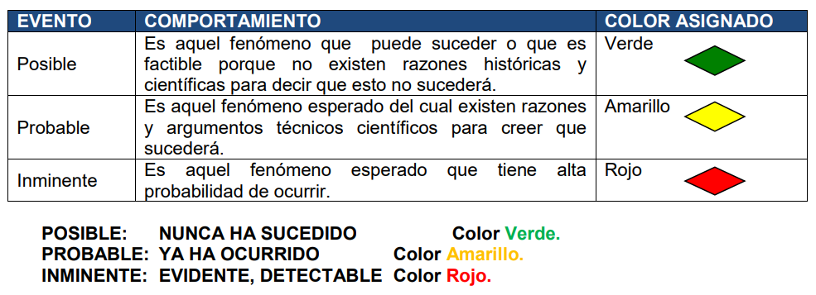

Ilustración 05. Calificación de las amenazas

**Nota**: Ver formato F-SST-42 Analisis de Vulnerabilidad.

### Análisis de vulnerabilidad

**Vulnerabilidad:** el Análisis de vulnerabilidad para la Rama Judicial contempla los elementos y aspectos relaccionados en la Tabla No 10.

|  |  |  |
| --- | --- | --- |
| PERSONAS | RECURSOS | SISTEMAS Y PROCESOS |
| * Gestión Organizacional * Capacitación y entrenamiento * Características de seguridad | Suministros  Edificación  Equipos | Servicios  Sistemas alternos  Recuperación |

Tabla 10. Elementos y aspectos de la Vulnerabilidad

Estos aspectos podrán ser evaluados en el formato F-SST-42 Análisis de Vulnerabilidad de acuerdo a la tabla No 11.

|  |  |
| --- | --- |
| **Valor** | **Interpretación** |
| 1 | Si, cuando existe o tiene un nivel bueno. |
| 0,5 | Parcialmente, cuando la implementación no está terminada o tiene un nivel regular. |
| 0 | No, cuando no existe o tiene nivel deficiente. |

Tabla 11. Calificación de variables

Al finalizar la evaluación de cada uno de estos aspectos se generará una calificación la cual se interpretará de acuerdo a la tabla No 12.

|  |  |
| --- | --- |
| **Calificación** | **Condición** |
| Bueno | Si el número de respuestas se encuentra dentro el rango 0,68 a 1. |
| Regular | Si el número de respuestas se encuentra dentro el rango 0,34 a 0,67. |
| Malo | Si el número de respuestas se encuentra dentro el rango 0 a 0,33. |

Tabla 12. Interpretación de la vulnerabilidad por cada aspecto.

Una vez evaluados todos los aspectos y habiendo conocido su interpretación frente a la vulnerabilidad, se realizará una sumatoria por elemento lo cual dará como resultado una interpretación de acuerdo a la tabla No 13

|  |  |  |
| --- | --- | --- |
| **Rango** | **Interpretación** | **Color** |
| 0,0 - 1,00 | **Alta** | **Rojo** |
| 1,01 - 2,00 | **Media** | **Amarillo** |
| 2,01 - 3,00 | **Baja** | **Verde** |

Tabla 13. Interpretación de la vulnerabilidad por cada elemento

### Análisis de riesgo

Una vez identificadas, descritas y analizadas las amenazas y para cada una, desarrollado el análisis de vulnerabilidad a personas, recursos y sistemas y procesos, se procede a determinar el nivel de riesgo que para esta metodología es la combinación de la amenaza y las vulnerabilidades utilizando el diamante de riesgo que se describe a continuación:

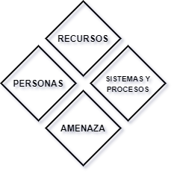

Ilustración 06. Análisis de riesgo

Cada uno de los rombos tiene un color que fue asignado de acuerdo con los análisis desarrollados en la metodología, así:

**Para la Amenaza:**

* POSIBLE: NUNCA HA SUCEDIDO Color Verde
* PROBABLE: YA HA OCURRIDO Color Amarillo
* INMINENTE: EVIDENTE, DETECTABLE Color Rojo

**Para la Vulnerabilidad:**

* BAJA: ENTRE 2.1 Y 3.0 Color Verde
* MEDIA: ENTRE 1.1 Y 2.0 Color Amarillo
* ALTA: ENTRE 0 Y 1.0 Color Rojo

Por último, de acuerdo a la combinación de los cuatro colores dentro del diamante, se determina el nivel de riesgo consolidado según los criterios de combinación de colores planteados en la siguiente tabla:

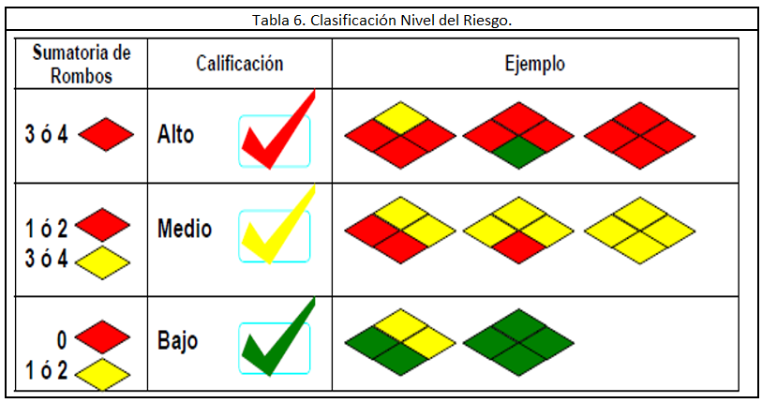

Ilustración 07. Clasificación nivel de riesgo

Finalmente, a partir del formato F-SST-42 Análisis de Vulnerabilidad, se realiza la priorización de las amenazas, organizándolas desde las amenazas de calificación “Alta” hasta las amenazas de calificación “Baja”. Para cada una de estas se definirán las medidas de intervención, ya sea de prevención, mitigación o ambas; de acuerdo al análisis de la hoja 6, en el formato F-SST-42 Análisis de Vulnerabilidad.

### Resultados análisis de riesgo

Con respecto a las amenazas identificadas en el Análisis de Vulnerabilidad en **la NOMBRE DE LA SEDE** podemos concluir que los niveles de riesgo por amenaza de: **NOMBRE DE LA** **AMENAZA MAYOR** se encuentra en un nivel de riesgo **NIVEL DE RIESGO RESULTANTE** y las demás amenazas, se encuentra en un nivel de riesgo **NIVEL DE RIESGO RESULTANTE.**

Es necesario tomar medidas de acciones correctivas, preventivas o de mejora, las cuales estarán señaladas en el formato F-SST-42 Análisis de Vulnerabilidad.

El resultado general del Análisis de Vulnerabilidad es el que se muestra en la Ilustración No 08.

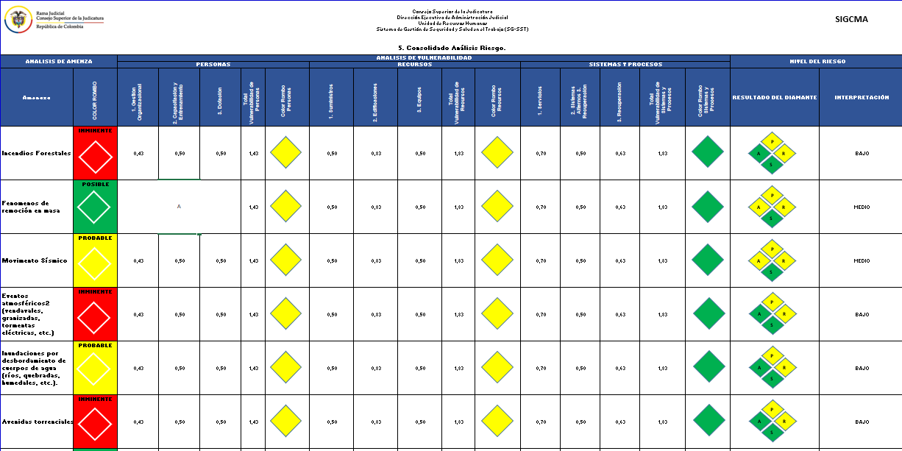Ilustración 08. Resultado general del análisis de vulnerabilidad

### moNITOREO DEL RIESGO

El monitoreo del riesgo permite conocer el comportamiento en el tiempo de los riesgos, sus amenazas y vulnerabilidades; las cuales pueden cambiar la valoración del riesgo y realimentar el proceso de conocimiento, su desarrollo contempla las siguientes actividades:

### Protocolos o procedimientos de monitoreo

Para el monitoreo del riesgo es necesario contar con las herramientas para realizar esta actividad, no se refiere exclusivamente a equipos, también se refiere a otros instrumentos o actividades como lo son rutas de inspección visual, listas de chequeo, informes y reportes de las entidades gubernamentales asociadas a la gestión del riesgo, sistema nacional de información para la gestión del riesgo de desastres e informes o reportes de las autoridades ambientales.

Para ello es necesario la recolección de información primaria y secundaria relacionada con:

* Recolección de información primaria
  + Formatos de registros de emergencia.
  + Formatos de registros de seguimiento de emergencias.
  + Quejas, peticiones o reclamos de la comunidad relacionadas con la gestión de riesgos.
  + Respuestas a quejas, peticiones o reclamos relacionadas con la gestión de riesgos.
  + Informes de emergencias o eventos presentados.
  + Reportes de fallas en equipos
* Información secundaria
  + Corporaciones Autónomas Regionales, Gobernaciones, Alcaldías municipales.
  + Unidad Nacional para Gestión de Riesgo de Desastres (UNGRD)
  + Consejo Departamental de Gestión del Riesgo de Desastres (CDGRD).
  + Consejo Municipal de Gestión del Riesgo de Desastres (CMGRD).

En el Monitoreo del Riesgo**,** se presentan las herramientas para realizar la actividad de monitoreo del riesgo, donde se puede encontrar los formatos F-SST-52 Lista chequeo plan emergencias - Municipios tipo III, F-SST-86 Inspección Semestral al PGRD y se encuentran las especificaciones tecnicas de extintores (Anexo 2).

Para la implementación del monitoreo de riesgos es importante tomar en cuenta:

* Sensibilizar a los encargados del registro de la información sobre su utilidad y la importancia de seguir los procedimientos diseñados.
* Los instrumentos, formas de registro y procesamiento de los datos deben ser fácilmente consultables y deben permitir su comparabilidad. Se debe llevar registro de las emergencias de origen natural que se presentan en el área como son: fenómenos de remoción en masa, inundaciones, socavaciones, sismos e incendios ambientales.

Para efectos del monitoreo del riesgo, se debe realizar un informe anual de las emergencias o incidentes presentados en el área, en este informe se incluirán por lo menos:

* Estadísticas de ocurrencia de eventos o emergencias
* Estadísticas de ocurrencia de eventos de emergencias originados por fenómenos naturales o de orden social.
* Análisis de causas y consecuencias de los diferentes eventos.

Para el monitoreo del riesgo se requieren tres tipos de análisis:

* Comparar lo realizado respecto a lo programado
* Comparar los resultados de distintos períodos.
* Estimar los resultados futuros.



### REDUCCIÓN DEL RIESGO

Reducción del Riesgo, consiste en definir el tipo de intervención, mediante: reducir el riesgo actual **(intervención correctiva)**, reducir el riesgo futuro (**intervención prospectiva)** y la protección financiera.

## **INTERVENCIÓN CORRECTIVA**

Su objetivo es disminuir el nivel de riesgo existente de la población y los bienes sociales, económicos y ambientales del área de influencia de probable afectación de **NOMBRE DE LA SEDE**, a través de acciones de mitigación, en el sentido de disminuir o reducir las condiciones de amenaza, cuando sea posible, y la vulnerabilidad de los elementos expuestos.

Dados los escenarios de riesgo que se pueden llegar a materializar, a continuación, se listan las medidas de intervención correctivas a considerar para los escenarios de riesgo con valoraciones.

Tabla 14. Alternativas de intervención correctiva en las personas

|  |  |  |
| --- | --- | --- |
| ESCENARIOS DE RIESGO | VULNERABILIDAD EN LAS PERSONAS | ALTERNATIVAS DE INTERVENCIÓN CORRECTIVA |
|  |  |  |

*Fuente: Consultoria PYSESS., 2022.*

Tabla 15. Alternativas de intervención correctiva en los recursos

|  |  |  |
| --- | --- | --- |
| ESCENARIOS DE RIESGO | VULNERABILIDAD EN LOS RECURSOS | ALTERNATIVAS DE INTERVENCIÓN CORRECTIVA |
|  |  |  |

*Fuente: Consultoria PYSESS., 2022.*

## **INTERVENCIÓN PROSPECTIVA**

La intervención prospectiva busca garantizar que no existan nuevas situaciones de riesgo, concretando acciones de prevención que impidan que las personas, los bienes y las actividades, lleguen a estar expuestos ante posibles escenarios de riesgo.

Dentro de la identificación de alternativas de intervención prospectiva, es importante considerar los factores con potencial de hacer fallar o reducir la efectividad de las barreras. Generalmente están asociados a factores humanos o fallas mecánicas.

Dados los escenarios de riesgo que se pueden llegar a materializar, a continuación, se listan las medidas de intervención prospectiva a considerar para los escenarios de riesgo con valoraciones.

Tabla 16. Alternativas de intervención prospectiva en las personas

|  |  |  |
| --- | --- | --- |
| ESCENARIOS DE RIESGO | FACTORES DE ESCALAMIENTO | ALTERNATIVAS DE INTERVENCIÓN PROSPECTIVA |
|  |  |  |

*Fuente: Consultoria PYSESS., 2022.*

Tabla 17. Alternativas de intervención prospectiva en los rescursos

|  |  |  |
| --- | --- | --- |
| ESCENARIOS DE RIESGO | VULNERABILIDAD EN LOS RECURSOS | ALTERNATIVAS DE INTERVENCIÓN CORRECTIVA |
|  |  |  |

*Fuente: Consultoria PYSESS., 2022.*

## **PROTECCIÓN FINANCIERA**

Para definir correctamente la protección financiera frente a las emergencias, es necesario conocer la tolerancia que se tiene ante el riesgo. Existen varios mecanismos que pueden ser empleados con el fin de proteger las inversiones de una empresa, entre estos instrumentos financieros se encuentran los seguros, uno de los medios que más ofrece el mercado para transferir riesgos.

Entre las líneas de acción de la protección financiera encontramos las siguientes:

* Asesoría técnica: esta asesoría es brindada a las entidades que así lo requieran, en ella se orienta el diseño y parametrización de instrumentos financieros.
* Aseguramiento de bienes: la razón principal para contratar un seguro radica en la protección que este mecanismo ofrece para reducir, amortiguar o mitigar los perjuicios económicos derivados de la ocurrencia de accidentes que pueden afectar el patrimonio de una empresa.

## **MANEJO DEL DESASTRE**

Partiendo de los resultados del análisis de riesgos (proceso de conocimiento del riesgo) y las medidas implementadas de reducción del riesgo, se estructura el Plan de Emergencias y Contingencias como parte del proceso de manejo del desastre.

La reparación y ejecución de la recuperación (rehabilitación y reconstrucción) se realizarán acorde a lo establecido en la evaluación inicial y post emergencia, de acuerdo con el grado de impacto sobre la población, los bienes, y los servicios interrumpidos y deteriorados por lo cual **no son contemplados en el presente documento.**

## **PLAN DE EMERGENCIAS Y CONTINGENCIAS**

Es la herramienta de preparación para la respuesta que con base en unos escenarios posibles y priorizados (identificados en el proceso de conocimiento del riesgo), define los mecanismos de organización, coordinación, funciones, competencias, responsabilidades, así como recursos disponibles y necesarios para garantizar la atención efectiva de las emergencias que se puedan presentar. Igualmente, precisa los procedimientos y protocolos de actuación para cada una de ellas minimizando el impacto en las personas, los bienes y el ambiente.

### PREPARACIÓN PARA LA RESPUESTA A EMERGENCIAS (PLAN ESTRATÉGICO)

El componente de preparación es el conjunto de acciones principalmente de coordinación, sistemas de alerta, estructuras de organización, capacitación, equipamiento, entrenamiento, entre otras, necesarias para optimizar la ejecución de la respuesta.

#### Capacitación y Entrenamiento

El programa de capacitación y entrenamiento de **NOMBRE DE LA SEDE**, tiene como objetivo lograr que el personal involucrado en la administración y ejecución del PGRD, responda con los niveles máximos de desempeño ante un evento que se presente.

El cronograma de formación de la Brigada Integral de Emergencias de **NOMBRE DE LA SEDE**, cubre entre otros aspectos como los que se observan en el documento plan de trabajo anual.

**NOMBRE DE LA SEDE** cuenta con un **Instructivo** **para la Conformación de las Brigadas (I-SST-05)**, en el cual se establecen los criterios para la selección y conformación de las brigadas integrales de emergencias con evaluaciones de perfiles y estados físicos óptimos para la capacitación, entrenamiento y participación ante una emergencia. En el procedimiento se establecen los requisitos mínimos del personal que integra la Brigada Integral con el fin de garantizar que el personal sea idóneo y no ponga en riesgo su vida, ni la de los demás trabajadores, asegurando su información en el formato F-SST-46 Hoja de vida Brigadistas.

### Simulaciones y simulacros

#### Simulación

En los ejercicios de **simulación** se plantean escenarios de riesgos mediante la entrega escrita o verbal de eventos supuestos, semejantes a los impactos reales, a fin de entrenar a los diferentes actores involucrados en la toma de decisiones de atención y respuesta frente a estos.

* Programación de simulaciones:

Como parte de la implementación del presente Plan, se realizan actualmente simulaciones/ejercicios de mesa con el personal involucrado.

* Simulacro

Los objetivos de un ejercicio de simulacro se deben plantear desde tres aspectos principales: la población, la organización y los equipos o instrumentos; en ese sentido los siguientes son algunos ejemplos de los objetivos que pueden plantearse al momento de definir un simulacro:

* Evaluar el Plan o parte del Plan, con el fin de probar los procedimientos establecidos.
* Corregir fallas y actualizar el Plan, detectando puntos críticos y fallas en su ejecución.
* Evaluar la habilidad del personal en el manejo de la situación.
* Disminuir el tiempo de respuesta ante una emergencia.
* Articular el Plan con las entidades de apoyo.

En el formato F-SST-51 Simulacro de Emergencia se registra el informe del ejercicio de simulacro realizado.

#### Equipamiento

En el formato **F-SST-49 Inventario equipos y elementos emergencias** se relaciona de manera general el equipamiento de **NOMBRE DE LA SEDE**, con el cual busca brindar de manera oportuna la respuesta a las emergencias.

#### Planeación y organización

**La NOMBRE DE LA SEDE** cuenta con un equipo de respuesta con funciones y responsabilidades, protocolos y procedimientos establecidos para brindar respuestas adecuadas a los escenarios de riesgo identificados en compromiso con la gestión de riesgos del presente Plan. Este equipo de respuesta es el responsable de asumir la dirección y coordinación de las operaciones de primera respuesta.

La estructura organizacional de los equipos de respuesta a emergencias de **NOMBRE DE LA SEDE**, se basa en el **Sistema de Comando de Incidentes (SCI)** y la planeación de la atención de la emergencia responde a los protocolos y procedimientos de respuesta aplicables a los escenarios de riesgo identificados en el Capítulo del **CONOCIMIENTO DEL RIESGO** del presente Plan.

#### Equipo de respuesta

El equipo de respuesta responde al Sistema de Comando de Incidentes (SCI), en el cual se basa la organización de los recursos en **NOMBRE DE LA SEDE**, el esquema permite al comandante de Incidentes definir la ubicación física de los diferentes elementos involucrados en la atención de la emergencia, de manera que sea más práctico y eficiente el proceso de definición de prioridades y el proceso de atención. El esquema de Primer Respondiente se encuentra en el intructivo I-SST-06 Protocolo primer respondiente.

#### Roles y responsabilidades

Ver Anexo 3. Generalidades del SCI.

Las acciones a seguir por parte de las entidades de apoyo se encuentran resumidas en la Tabla No 18.

Tabla 18. Función de las entidades de apoyo de los Consejos Municipales y/o Departamentlees para la Gentales para la Gestión del Riessgo de Desastres

| ENTIDAD | ACCIONES DURANTE LA EMERGENCIA |
| --- | --- |
| Cuerpo de Bomberos | * El comandante del Cuerpo de Bomberos se pondrá al tanto de las características del evento y las acciones tomadas hasta el momento por medio del Coordinador del PGRD. |
| Policía Nacional | * Mantener el orden en el área. * Realizar el primer acordonamiento del área. * Coordinación del levantamiento e inhumación de cadáveres. |
| Fuerzas Militares | * Aislamiento, seguridad del área del desastre * El sector fluvial lo controlará la Flota Naval y el sector terrestre el Ejército |
| Dirección de Tránsito y Transporte | * Adelantar las actividades relacionadas con el control del tráfico para facilitar la llegada al sitio de las entidades de apoyo |
| Cruz Roja | * Búsqueda y rescate de personas atrapadas. * Estabilización de lesionados. |
| Defensa Civil | * Búsqueda y rescate de personas atrapadas. * Clasificación preliminar de heridos y estabilización de lesionados. |
| Secretaría de Salud Municipal | * Definición de los centros de salud en los cuales recibirán atención de acuerdo a su capacidad de atención y disponibilidad de recursos. |

Fuente: PGRD

#### Inventario de recursos

Para la atención de cualquier emergencia o contingencia es necesario tener claro los recursos e infraestructura requeridos y con los que se cuenta para su atención. Para el caso específico del presente documento y según se establece en el **Capítulo 2** al realizar la valoración del riesgo, las emergencias se pueden desencadenar a partir de estos eventos.

Para el caso de la **NOMBRE DE LA SEDE** la distribución de extintores es la que se muestra en el formato F-SST-49 Inventario equipos y elementos emergencias.

#### Apoyo a terceros

La ocurrencia de eventos que afecte a terceros por emergencias, cuyo origen sea por el desarrollo de las actividades propias de **NOMBRE DE LA SEDE,** puede implicar la intervención tanto de recursos propios, como de las entidades de apoyo, municipales o departamentales, o de empresas localizadas en el área de influencia. Según el nivel de la emergencia, las personas de la Brigada Integral de Emergencias de **NOMBRE DE LA SEDE,** brindarán el apoyo respectivo en los aspectos que los requieran. El directorio telefónico de emergencias se maneja en los formatos F-SST-43 Datos de personal para utilizar en caso de emergencia, F-SST-44 Grupo de apoyo de emergencias, F-SST-45 Datos de visitantes para utilizar en caso de emergencia y F-SST-48 Red de entidades de emergencia.

#### Plan de Ayuda Mutua

Es un acuerdo suscrito entre las diferentes empresas públicas y privadas que de manera voluntaria se acogen al Comité de Ayuda Mutua – CAM- por vecindad o por afinidad en donde se establece una estrategia de cooperación para la prevención, preparación y respuesta ante emergencias en la zona de influencia y que se activará solamente cuando la emergencia supere la capacidad de respuesta interna y se requiera la participación de recursos externos. Teniendo en cuenta la información relacionada en la tabla 19.

|  |  |  |  |  |  |  |  |  |
| --- | --- | --- | --- | --- | --- | --- | --- | --- |
| Empresa | **Dirección** | **Persona de contacto** | **Teléfono/ ext.** | **No. Población fija** | **No. Brigadistas** | **No equipos de respuesta** | | |
| **Camillas** | **Botiquines** | **Extintores** |
|  |  |  |  |  |  |  |  |  |

Tabla 19. Datos empresas vecinas

Se encuentra en proceso de construcción e implementación.

### EJECUCIÓN PARA LA RESPUESTA A EMERGENCIAS (PLAN OPERATIVO)

Este componente define el marco de actuación de **NOMBRE DE LA SEDE,** para responder a los diferentes eventos adversos que se puedan presentar; identificados, analizados y evaluados en el Capítulo del **CONOCIMIENTO DEL RIESGO**. Establece los niveles de emergencia, los actores, instancias de coordinación y estructuras de intervención.

#### Niveles de Emergencia

La evaluación de la emergencia se realiza utilizando los criterios establecidos en la tablaNo 20.

Tabla 20. Definición de los niveles de Emergencia

|  |  |  |  |  |
| --- | --- | --- | --- | --- |
| **CRITERIOS** | **NIVEL 0 (PUNTUAL)** | **NIVEL 1 (MENOR)** | **NIVEL 2 (MEDIO)** | **NIVEL 3 (MAYOR)** |
| Definición | Emergencia que puede ser atendida y controlada con los recursos disponibles en el área afectada. | Emergencia que, requieren la participación de la Brigada de Prevención y Control de Emergencias. | Emergencia que, requieren la participación de recursos externos. | Emergencia que, requiere la participación los recursos adicionales y el apoyo nacional o de cooperativa internacional. |

*Fuente: Consultoria PYSESS*

Según el tipo de emergencia que se presente, se establecerá el nivel de la misma, de acuerdo con los criterios presentados en la Tabla 21.

Tabla 21. Criterios para la Clasificación de los Niveles de Emergencia

| **CRITERIOS** | **NIVEL 0**  **(PUNTUAL)** | **NIVEL 1**  **(MENOR)** | **NIVEL 2**  **(MEDIO)** | **NIVEL 3**  **(MAYOR)** |
| --- | --- | --- | --- | --- |
| Emergencias Médicas | Incluye eventos que requieran atención de primeros auxilios. | Puede incluir lesiones y/o enfermedades con tratamiento médico. | Incluye lesiones graves y traslado a un centro médico especializado. | Incluye eventos de afectación masiva de personal. |
| Evacuación de personas | Puede requerir la evacuación preventiva y/o parcial de área. | Se requiere la evacuación del personal administrativo. | Puede requerir la evacuación de áreas comunes | Puede requerir la evacuación de áreas externas |
| Incendio | Incendio que puede ser controlado con recursos de contraincendios del área. | Incendios que demandan la actuación de los sistemas fijos y móviles de contraincendios. | Incendios que requieren recursos externos del orden municipal. | Incendios que requieren recursos externos del orden departamenta |
| Explosión | El alcance de la onda explosiva no supera los límites del lugar afectado. | El alcance de la onda explosiva ocasiona daños estructurales. | El alcance de la onda explosiva puede afectar comunidades vecinas del orden local. | El alcance de la onda explosiva puede afectar comunidades |
| Derrame de hidrocarburos **(ACPM)** | V<1 Bbl en cuerpos de agua V<1 Bbl confinados en diques. | 1 Bbl <V< 100 Bbl en cuerpos de agua 1 Bbl <V< 500 Bbl confinados en diques. | 100 Bbl <V< 500 Bbl en cuerpos de agua V>500 Bbl confinados en diques. | V> 500 Bbl en cuerpos de agua. |
| Derrame de Sustancias químicas | pH< 5,0 o pH>9,0 | pH< 5,0 o pH>9,0 | pH< 5,0 o pH>9,0 | pH< 5,0 o pH>9,0 |

Fuente: Consultoria PYSESS

#### Alerta, alarma y niveles de activación

Basado en los datos suministrados por la persona que reporta el evento ocurrido (primer respondiente) el comandante del Incidente como responsable del área afectada realizará la evaluación preliminar de la misma.

Una vez realizada la evaluación preliminar de la emergencia por parte del comandante del Incidente, éste procederá a movilizar los recursos disponibles para la atención de Emergencia. En el formato F-SST-50 Plano de evacuación. Se detallan los planos de Evacuación de **NOMBRE DE LA SEDE.**

##### Alerta

La alerta se declara con anterioridad a la manifestación de un evento peligroso, con base en el análisis de riesgo y el monitoreo del comportamiento de la respectiva amenaza; para que tanto los servidores de **NOMBRE DE LA SEDE,** así como sus contratistas, visitantes y la población del área de influencia de probable afectación, active procedimientos de acción previamente establecidos para tomar las precauciones específicas debido a la probable y/o cercana ocurrencia de una emergencia.

Para efectos de armonización con la Estrategia Nacional de Respuesta y las estrategias en los niveles regional y local, los niveles de alerta para la articulación territorial en la emergencia estarán asociados a un código de colores que servirá para iniciar las tareas de acuerdo con cada situación, ver tabla 22.

Tabla 22. Código de Colores Estrategia Nacional de Respuesta

| CÓDIGO | ESTADO | ACCIONES |
| --- | --- | --- |
| Verde | Normalidad | Operación normal y rutinaria. |
| Amarillo | Preparación para la respuesta | Notificación interna.  Notificaciones a comunidades, entidades y/o utoridades. |
| Naranja | Alistamiento | Notificación interna.  Notificación a comunidades, entidades y/o autoridades. |
| Rojo | Inicio acciones de respuesta | Activación del PEC e implementación de las estrategias de respuesta según aplique. |

Fuente: Estrategia Nacional de Respuesta

##### Alarma

Para dar aviso de la ocurrencia de una emergencia, a cada una de las instalaciones de **NOMBRE DE LA SEDE,** se cuenta con un sistema de alarma.

#### Estructura de la intervención y articulación de la respuesta

La estructura de intervención y la articulación de la respuesta a emergencias de **NOMBRE DE LA SEDE,** se basan en el Sistema de Comando de Incidentes (SCI). Tal como se mencionó en el numeral 4.1.2.5 Roles y responsabilidadesdel presente documento.

#### Protocolos y procedimientos de respuesta para cada tipo de emergencia

A continuación, en el **Anexo 4.** **Procedimientos operativos normalizados (PON)** se presentan los procedimientos de respuesta establecidos por parte de **NOMBRE DE LA SEDE,** para el presente PGRD.

#### Procedimientos para el manejo de la respuesta ante la emergencia

##### Directorio de contactos para emergencia

Los datos de contacto establecidos de los centros de Control se encuentran establecidos los formatos de d**irectorios telefónicos de emergencia**.

##### Cadenas de llamado

En el instructivo I-SST-06 **Protocolo Primer Respondiente**, se desarrollan pautas referentes a las acciones, recomendaciones y medidas iniciales a efectuar por parte del primer respondiente.

#### Prioridades para la respuesta

Los criterios de prioridad en las operaciones de respuesta responden a[2]:

La más alta prioridad va dirigida a proteger y preservar la vida humana y animal amenazada por el incidente y así como los puntos de suministro y distribución de agua potable para el consumo. En el Anexo 5 MEDEVAC se define las acciones tendientes a proteger y preservar la vida humana.

#### Mecanismo de actualización del plan de emergencia y contingencia

Se actualizará anualmente, de acuerdo a lo referido en los sistemas de gestión de **NOMBRE DE LA SEDE.**

## **Auditoria del PAE**

La auditoría del Plan maestro de emergencias de la Rama Judicial se realizará de manera sistemática, independiente y documentado para obtener evidencias y evaluarlas de manera objetiva con el fin de determinar hasta qué punto se cumplen las políticas, procedimientos o requisitos de referencia del Plan de Emergencia de la Entidad.

Las actividades de auditoria para el Plan emergencias se realizarán con personal interno y externo de la Entidad. Los aspectos que se obtienen de los ejercicios de las auditorías son productos para la actualización del Plan de Emergencia y Contingencias.

# AnEXOS (Formatos, Guías, Instructivos, Planes)

* Anexo 1: Glosario PGRD
* Anexo 2: Especificaciones tecnicas extintores
* Anexo 3: Generalidades del SCI
* Anexo 4: Procedimiento Operativo Normalizado – PON
* Anexo 5: MEDEVAC
* Formato: F-SST-11. Entrega de Elementos de Protección Personal
* Formato: F-SST-42. Análisis de Vulnerabilidad.
* Formato: F-SST-43. Datos personales utilizar en caso de emergencia
* Formato: F-SST-44. Grupo apoyo de emergencias
* Formato: F-SST-45. Datos visitantes a utilizar en caso de emergencia
* Formato: F-SST-46. Hoja de vida Brigadistas
* Formato: F-SST-47. Uso y control de botiquines primeros auxilios
* Formato: F-SST-48. Red entidades de emergencia
* Formato: F-SST-49. Inventario equipos y elementos emergencias
* Formato: F-SST-50. Plano de evacuación
* Formato: F-SST-51. Simulacro de Emergencia
* Formato: F-SST-52. Lista de chequeo Plan de Emergencias Municipios tipo III
* Formato: F-SST-86 Inspección Semestral al PGRD
* Formato: F-SST-87 Inspección botiquín
* I-SST-05 Conformación de la brigada de emergencias
* I-SST-06 Protocolo del Primer Respondiente
* Metodologías de análisis de riesgo documento soporte guía para elaborar planes de emergencia y contingencia – IDIGER (Documento externo)
* Instructivo de cambios de la metodología de colores – IDIGER (Documento externo)
* Metodología análisis de vulnerabilidad (Documento externo)

1. **CONTROL DE REGISTROS:** Ver tabla de retención documental validada por el Comité Nacional del SIGCMA**.**

# CONTROL DE CAMBIOS

|  |  |  |
| --- | --- | --- |
| **Versión** | **Fecha** | **Descripción del cambio** |
| 00 | 22 /05/2020 | Creación del documento. |
| 01 | 19/04/2023 | Modificación del nombre del documento, actualización general con base en la normatividad vigente |

1. GUÍA PARA ELABORAR PLANES DE EMERGENCIA Y CONTINGENCIA según la Resolución 004/09 del FOPAE en su versión N°9
2. Plan Nacional de Contingencias. Anexo VI.